Seas, Inea e Capitania dos Portos do Rio celebram acordo inédito para proteção da Baía de Ilha Grande

No Dia Mundial dos Oceanos, orgãos ambientais firmam acordo com objetivo de reforçar a proteção e combater crimes ambientais na região
PUBLICADO ÀS 17:55:17 - 08/06/2021
POR VICTOR YEMBA
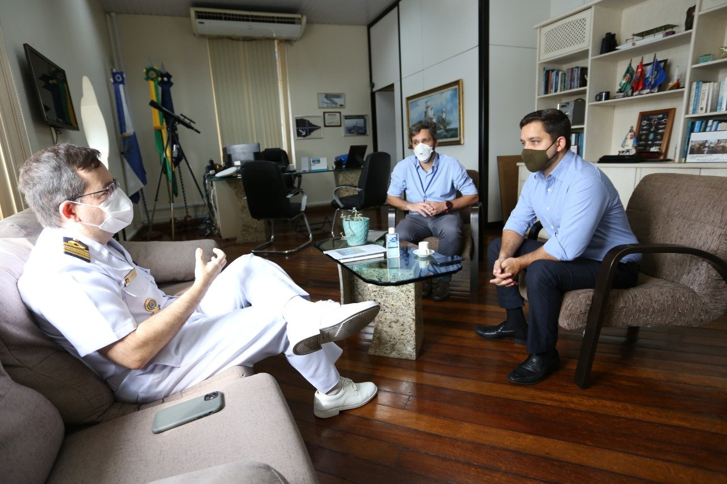Seas, Inea e Capitania dos Portos do Rio celebram acordo inédito para proteção da Baía de Ilha Grande (Foto: Fabiano Veneza/ Divulgação)

O Instituto Estadual do Ambiente (Inea), órgão vinculado à Secretaria de Estado do Ambiente e Sustentabilidade, e a Capitania dos Portos do Rio de Janeiro celebram nesta terça-feira, o Dia Mundial dos Oceanos (8). Em comemoração a data, os órgãos firmaram um protocolo de intenção para um acordo inédito com o objetivo de reforçar a proteção e combater crimes ambientais na Baía de Ilha Grande, na Costa Verde do território fluminense.
O objetivo do Acordo de Cooperação será alinhar ações para ampliar o monitoramento e fiscalização na região que conta com 1.120 km², onde se destaca a presença da Ilha Grande e de outras 190 ilhas e parcéis. “Esse acordo é emblemático para o Dia Mundial dos Oceanos e acreditamos que através dessa parceria, nosso trabalho será muito mais efetivo em relação ao combate a crimes como a pesca ilegal e ocupação em áreas costeiras” afirma o secretário do Ambiente e Sustentabilidade, Thiago Pampolha.
Primeiramente, o Inea irá disponibilizar uma embarcação que ficará baseada na Baía da Ilha Grande, na Costa Verde, que será gerida pela Capitania dos Portos, para operações conjuntas. Além disso, o Instituto será responsável por fornecer capacitação em licenciamento ambiental, enquanto a Capitania dos Portos fará a capacitação dos técnicos do órgão ambiental estadual em relação à legislação marítima.
“Além do compartilhamento de infraestrutura de fiscalização na região, a ideia do acordo é investir no intercâmbio de experiências e informações. Dessa forma, o corpo técnico acumula conhecimento da Marinha e poderá utilizá-lo em outras frentes de trabalho do instituto”, explica o presidente do Inea, Philipe Campello.
Fonte: Tupi FM - https://www.tupi.fm/sentinelas/seas-inea-e-capitania-dos-portos-do-rio-celebram-acordo-inedito-para-protecao-da-baia-de-ilha-grande/

